ADVENIAT
Schede a cura dell’Opera della Regalità di Nostro Signore Gesù Cristo
INVITO ALLA PREGHIERA n°1
MARIA DONNA GIOVANE

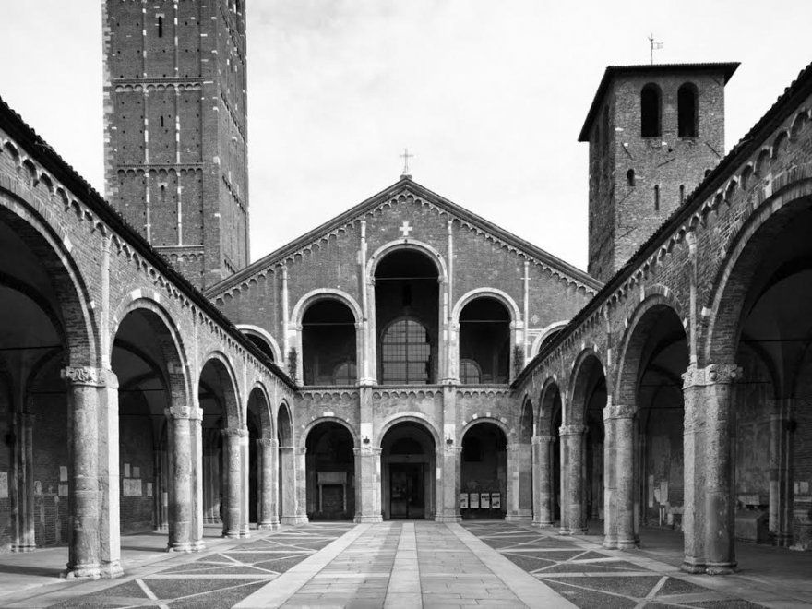

TESTI PER INCONTRI DI PREGHIERA
Cari amici,
per venire incontro all'esigenza di quanti, singolarmente o in gruppo, desideravano avere a disposizione alcuni testi con schemi per momenti di preghiera o di adorazione, oggi non più presenti all'interno della rivista rinnovata, il Consiglio dell'Opera della Regalità ha deciso di predisporre un sussidio apposito, molto semplice, che può essere inviato ai gruppi che lo desiderano e che può essere anche scaricato dal sito dell'Opera (www.operaregalita.it), dove sul lato destro della pagina di apertura è presente la scritta *PROPOSTE PER INCONTRI DI PREGHIERA*. Quest'ultima formula garantisce una maggiore velocità e anche se non siamo in grado di farlo singolarmente, non dovrebbe essere difficile avere un parente o una persona amica in grado di stamparci il testo che può essere facilmente fotocopiato per le persone del gruppo.
Ci auguriamo di venire incontro ad alcune esigenze che sono state manifestate, mentre chiediamo a tutti di fare uno sforzo per valorizzare la rivista "Testimoni nel mondo". Certo può presentare qualche difficoltà nella lettura. Eppure cerchiamo ogni volta di inserire vari articoli e qualcuno potrebbe essere più interessante e diventare oggetto di una lettura insieme e di un approfondimento.
D'altra parte un'associazione serve anche a far crescere e a formare e tutti siamo consapevoli di quanto oggi ci sia questo bisogno nel popolo di Dio.

MARIA DONNA GIOVANE
a cura di don Francesco Zenna
(Lo schema può servire sia per una celebrazione comunitaria sia per la preghiera personale)

Canto (da cantare in celebrazione comunitaria, o da meditare):
Giovane donna, attesa dell’umanità,
un desiderio d’amore e pura libertà.
Il Dio lontano è qui vicino a Te,
voce silenzio, annuncio di novità.
Rit. Ave Maria, Ave Maria!

Dio t’ha prescelta qual madre piena di bellezza,
ed il suo amore t’avvolgerà con la suo ombra.
Grembo di Dio, venuto sulla terra,
Tu sarai madre, di un uomo nuovo.

Ecco l’ancella, che vive della sua Parola,
libero il cuore perché l’amore trovi casa.
Ora l’attesa è densa di preghiera
e l’uomo nuovo è qui in mezzo a noi.
Segno di croce e saluto (se in celebrazione comunitaria)

Introduzione al tema
Maria era una giovane ragazza palestinese. È verosimile che ella sia cresciuta in un contesto religioso, a contatto con le Scritture, aperta al compimento delle promesse profetiche. Avrà tuttavia coltivato sogni di felicità, progetti d’amore, come ogni ragazza della sua età. Ebbene è in quel momento peculiare della sua vita che il Signore la raggiunge con il suo annuncio e ne orienta le potenzialità.

Dal Vangelo secondo Luca (1, 26-38)
L'angelo Gabriele fu mandato da Dio in una città della Galilea, chiamata Nazareth, a una giovane vergine, promessa sposa di un uomo della casa di Davide, chiamato Giuseppe. La vergine si chiamava Maria. Entrando da lei, disse: «Ti saluto, o piena di grazia, il Signore è con te». A queste parole ella rimase turbata e si domandava che senso avesse un tale saluto. L'angelo le disse: «Non temere, Maria, perché hai trovato grazia presso Dio. Ecco concepirai un figlio, lo darai alla luce e lo chiamerai Gesù. Sarà grande e chiamato Figlio dell'Altissimo; il Signore Dio gli darà il trono di Davide suo padre e regnerà per sempre sulla casa di Giacobbe e il suo regno non avrà fine». Allora Maria disse all'angelo: «Come è possibile? Non conosco uomo». Le rispose l'angelo: «Lo Spirito Santo scenderà su di te, su te stenderà la sua ombra la potenza dell'Altissimo. Colui che nascerà sarà dunque santo e chiamato Figlio di Dio. Vedi: anche Elisabetta, tua parente, nella sua vecchiaia, ha concepito un figlio e questo è il sesto mese per lei, che tutti dicevano sterile: nulla è impossibile a Dio». Allora Maria disse: «Eccomi, sono la serva del Signore, avvenga di me quello che hai detto». E l'angelo partì da lei.
Riflessione del celebrante (se in celebrazione comunitaria)

Proposta di approfondimento:
Dal Discorso di Giovanni Paolo II ai Giovani della Diocesi di Capua, 1992
Non esiterei a dire che è Lei la figura luminosa della giovinezza, vissuta in tutta la sua intensità e bellezza davanti a Dio, l’eternamente giovane. La giovinezza di per sé stessa è una singolare ricchezza dell’uomo, di una ragazza o di un ragazzo, e il più delle volte viene vissuta dai giovani come una specifica ricchezza. Quest’oggi vogliamo guardare a Maria, modello di giovinezza.

Maria è giovane nella Sua verginità. In quanto Vergine, Ella è totalmente disponibile nel lasciarsi condurre sulle vie misteriose del disegno di salvezza che il Signore ha predisposto per Lei. Questa docilità, questa apertura totale alle sorprese di Dio, la rendono giovane nella maniera più bella. È infatti proprio dei giovani essere aperti al futuro e per questo essi costituiscono il terreno dove il domani di Dio viene a porre radici nel presente degli uomini. Carissimi giovani, guardando a Maria imparate a scoprire il volto più bello della vostra giovinezza: l’appartenere al futuro di Dio, l’essere come le sentinelle e gli avamposti del suo domani nell’oggi del tempo. Non abbiate paura di aprirvi con tutto il vostro entusiasmo al progetto divino; siate suoi, totalmente suoi, come lo è stata Maria, la giovane che ha accolto il dono sorprendente del Signore e si è lasciata docilmente guidare sulle vie misteriose della sua provvidenza.
(tre Ave Maria)

Maria è giovane nella sua maternità. In quanto Madre, Ella dona con gratuità quello che gratuitamente ha ricevuto. Non si chiude in sé stessa, non pretende di catturare in sé il dono dell’Altissimo, ma va prontamente a portarlo agli altri e genera il Figlio di Dio incarnato per redimere l’intera umanità. Questa gratuità, fatta di prontezza, di attenzione, di tenerezza e di gesti concreti è l’altro volto della giovinezza di Maria. Guardando a Lei impariamo che giovane è chi sa cominciare sempre di nuovo ad amare, chi non aspetta l’iniziativa altrui, ma sa essere il primo nell’amore. Ella ci insegna così che la giovinezza è dono, attenzione per l’altro, capacità di venirgli incontro e di servirlo nella concretezza, nella fedeltà, nell’umiltà di gesti semplici. Siate giovani così, miei carissimi amici: guardando a Maria, imparate a vivere la vostra giovinezza come dono da accogliere e da condividere con i vostri fratelli, come partecipazione all’eterna giovinezza dell’amore di Dio, che non solo non si stanca mai di circondare le creature con la sua misericordia, ma fa sentire a ognuno la sua presenza provvidente e con sempre rinnovata iniziativa lo conduce verso il compimento del suo disegno provvidenziale. Giovane, allora, è chi, fidandosi del Signore, comincia sempre di nuovo ad amare e vive la propria esistenza come servizio gratuito e generoso, pronto a rischiare la propria vita per la causa del Regno, nell’umile e fiduciosa sequela di Cristo.

(tre Ave Maria)

Maria è inoltre giovane in quanto è la Sposa. È la creatura in cui il cielo e la terra si sono uniti in alleanza nuziale. A voi soprattutto, cari giovani, Maria annunzia questa buona novella che dischiude il cuore alla condivisione; a voi rivolge l’invito pressante a impegnare coraggiosamente la vostra giovinezza per costruire rapporti di fedeltà, di dialogo e di aperta solidarietà nei confronti di tutti. Maria vi invita, cari amici, ad essere soprattutto giovani ricchi di speranza, capaci di accogliere i grandi disegni che Dio ha stabilito per ciascuno. Guardate a Maria, cantate con Lei il Magnificat della fedeltà e della riconoscenza, ripetete con Lei il “Si” alla volontà divina, preparate in voi il mondo nuovo di Dio, i cieli nuovi e la terra nuova, in cui avrà stabile dimora la giustizia. Siate giovani dal cuore nuovo, anticipo d’eterno nel tempo che passa, segni e profeti della speranza che vince il dolore, lo scoraggiamento e la morte. Figli di Maria e seguaci coraggiosi di Cristo. Vi insegni Maria, ad essere giovani aperti ai grandi ideali. La forza dello Spirito, che ha operato in Lei, opererà anche in voi, se lo vorrete, e farà di voi i costruttori del Regno, gli operai umili, credibili ed efficaci del Vangelo della carità e della gioia.
(tre Ave Maria)

Canone di Taizé (se in celebrazione comunitaria):
Magnificat, magnificat, magnificat anima mea Dominum.
Magnificat, magnificat, magnificat anima mea.

Preghiera conclusiva: A Te, Maria, giovane dell’eterna giovinezza di Dio, Madre dei giovani e segno di speranza luminosa per tutti, a Te affido (affidiamo) tutti i giovani, perché guardando a Te e aiutati da Te imparino ad essere come Te docili alla divina parola e al divino silenzio; come Te ricchi di amore, gratuitamente ricevuto e gratuitamente donato; come Te capaci di reciprocità e di anticipazione, profezia vivente del Regno di Dio nel presente del mondo.
Prega per noi, o giovane donna di Galilea, Vergine accogliente, Madre dell’Amore, Sposa dell’Alleanza, che sei il modello vivente, la tenera Madre e la compagna fedele dei giovani, speranza del mondo.
Canto (da cantare in celebrazione comunitaria, o da meditare):
Salve Regina (Gen verde)

